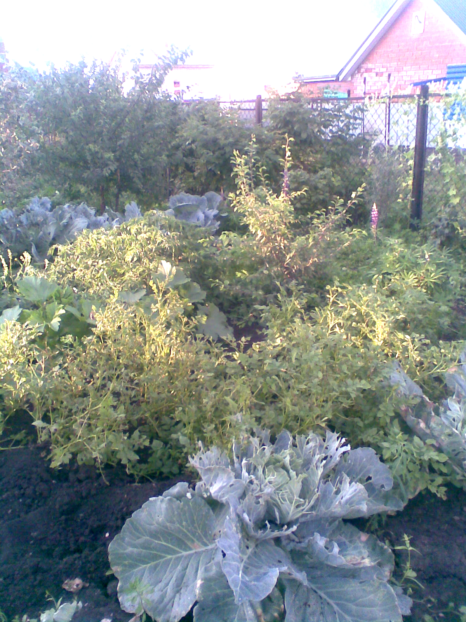
ДАЧНАЯ АМНИСТИЯ

Оформление права собственности на земельный участок, предоставленный для ведения личного подсобного, дачного хозяйства, огородничества, садоводства, индивидуального гаражного или индивидуального жилищного строительства

ЗЕМЕЛЬНЫЙ УЧАСТОК

Наличие:
- правоустанавливающего документа на земельный участок, выданного до 30.10.2001 (о пожизненном наследуемом владении, о постоянном (бессрочном) пользовании, не указан вид права) либо
- документа, устанавливающего или удостоверяющего право собственности на здание (строение, сооружение), расположенного на таком земельном участке, и документа на земельный участок, оформленного на одного из предшествующих собственников здания (строения, сооружения) до 30.10.2001
Отсутствие документа на земельный участок, предоставленный для ведения личного подсобного хозяйства

Обращение в органы местного самоуправления за выпиской из похозяйственной книги.
Этот документ будет подтверждать право на землю
(Форма выписки из похозяйственной книги
о наличии у гражданина права на земельный участок утверждена приказом Федеральной регистрационной службы
от 29.08.2006 № 146)

Обращение в Федеральное государственное учреждение
«Земельная кадастровая палата» по Чувашской Республике – Чувашии
за получением кадастрового паспорта земельного участка

Обращение в Управление Федеральной регистрационной службы
по Чувашской Республике за регистрацией прав и получением
свидетельства о государственной регистрации права собственности

